|  |  |
| --- | --- |
|  | **Министерство науки и высшего образования Российской Федерации**  **Федеральное государственное бюджетное образовательное учреждение**  **высшего образования**  **«Московский государственный технический университет**  **имени Н.Э. Баумана**  **(национальный исследовательский университет)»**  **(МГТУ им. Н.Э. Баумана)** |

ФАКУЛЬТЕТ **Информатика и системы управления**

КАФЕДРА **Компьютерные системы и сети (ИУ6)**

НАПРАВЛЕНИЕ ПОДГОТОВКИ **09.03.01 Информатика и вычислительная техника**

**Отчет**

|  |  |
| --- | --- |
| **по лабораторной работе № 6** |  |

**Название:**

IPv6 сети. Основы сетевого программирования и автоматизации

**Дисциплина:**  Сети и телекоммуникации

|  |  |  |  |  |  |
| --- | --- | --- | --- | --- | --- |
| Студент | ИУ6-52Б |  |  | С.В. Астахов | |
|  | (Группа) |  | (Подпись, дата) | | (И.О. Фамилия) |
|  |  |  |  | |  |
| Преподаватель |  |  |  | |  |
|  |  |  | (Подпись, дата) | | (И.О. Фамилия) |

Москва, 2021

**Введение**

**Цель:** научиться работать с IPv6 и получить базовое представление о сетевом программировании.

**Задачи:**

* Научиться настраивать адреса IPv6
* Научиться настраивать статические маршруты IPv6
* Научиться настраивать DHCP в IPv6 сети
* Научиться работать с библиотекой telnetlib для Python

**Ход работы**

**Часть 1. IPv6 сети.**

Создадим топологию, показанную на рисунке 1.

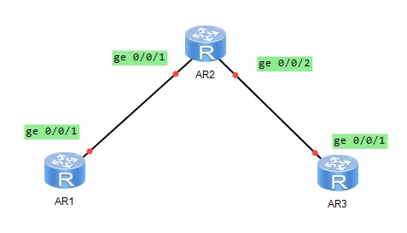

Рисунок 1 - Топология сети

Включим IPv6 адресацию на всех устройствах, как это показано на рисунке 2 для AR1.



Рисунок 2 - Включение IPv6 адресации

Затем включим адресацию IPv6 на необходимых интерфейсах, как это показано на рисунке 3 для GE 0/0/1 AR1.



Рисунок 3 - Включение IPv6 адресации на интерфейсе

Далее сгенерируем link-local адреса интерфейсов для настройки соединения между маршрутизаторами, как показано на рисунке 4 для GE 0/0/1 AR1.

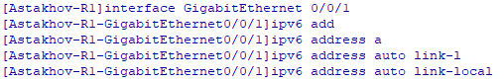

Рисунок 4 - Генерация link-local адреса

Отобразим IPv6 статус интерфейсов и убедимся, что протокол активен. На рисунке 5 показан пример для GE 0/0/1 AR2.

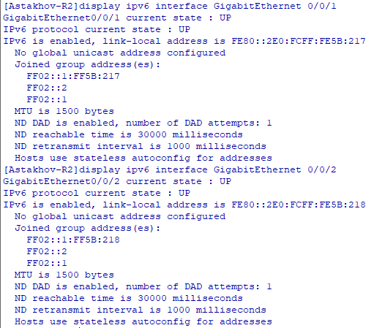

Рисунок 5 - IPv6 статус GE 0/0/1 AR2

Проверим соединение между AR1 и AR2, как показано на рисунке 6. Как видно из рисунка - соединение работает корректно.

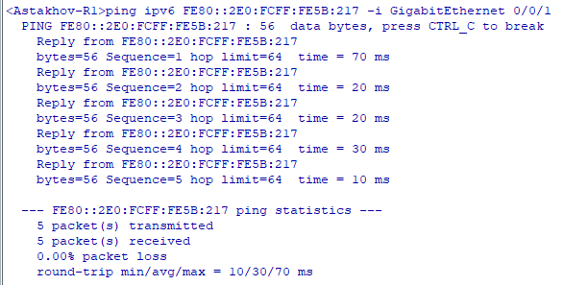

Рисунок 6 - Проверка соединения между AR1 и AR2

Настроим IPv6 адреса на AR2, как это показано на рисунке 7.

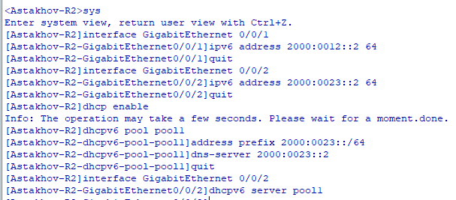

Рисунок 7 - Настройка IPv6 адресов на AR2

Настроим DHCP сервер на AR2 так, чтобы AR3 мог получить от него IPv6 адрес (рисунок 8).



Рисунок 8 - Настройка DHCP сервера

Настроим DHCP клиент на AR3 и отобразим информацию об устройстве, как показано на рисунке 9.

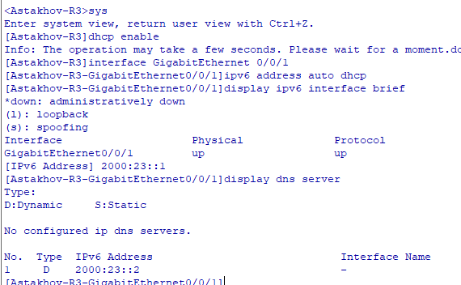

Рисунок 9 - Настройка DHCP клиента

Настроим DHCP сервер так, чтобы он сообщал клиентам адрес шлюза (рисунок 10).



Рисунок 10 - Настройка DHCP сервера

Настроим маршрутизатор AR3 на получение маршрута по умолчанию через RA-сообщения, как это показано на рисунке 11.

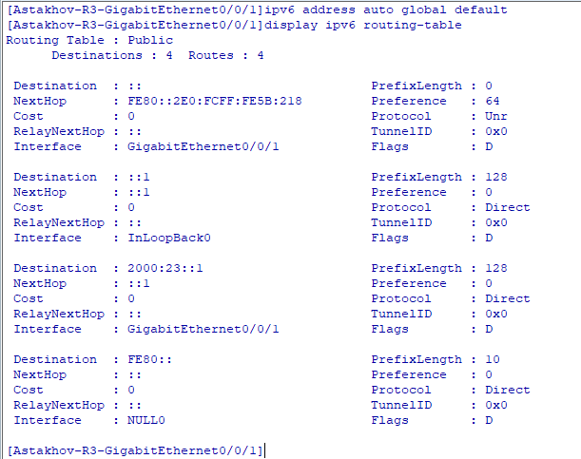

Рисунок 11 - Настройка маршрутизатор для конфигурации по DHCP

Далее настроим получение IP адреса для AR1. Сначала включим возможность отправлять RA-сообщения на соответствующем интерфейсе AR2, как показано на рисунке 12.



Рисунок 12 - Настройка RA на AR2

Далее включим автоконфигурацию IP адреса на AR1 в stateless режиме. Посмотрим результат настройки и убедимся, что адрес настроен (рисунок 13).

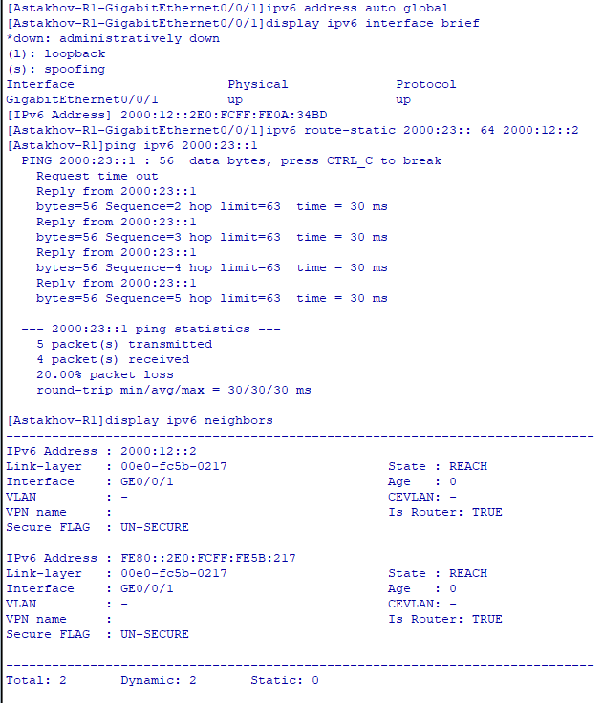

Рисунок 13 - Настройка IP адреса на AR1

Настроим статический маршрут и проверим соединение между AR1 и AR3, как показано на рисунке 14.



Рисунок 14 - Настройка статического маршрута

Отобразим на AR1 информацию о соседях (рисунок 15).



Рисунок 15 - Информация о соседних устройствах AR1

На рисунках 16-18 приведены конфигурации маршрутизаторов AR1, AR2, AR3.

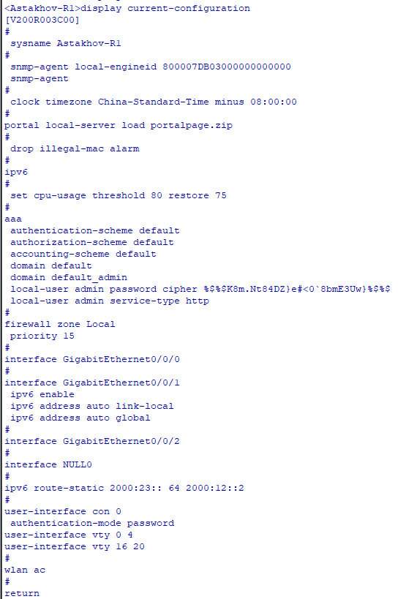

Рисунок 16 - Конфигурация AR1

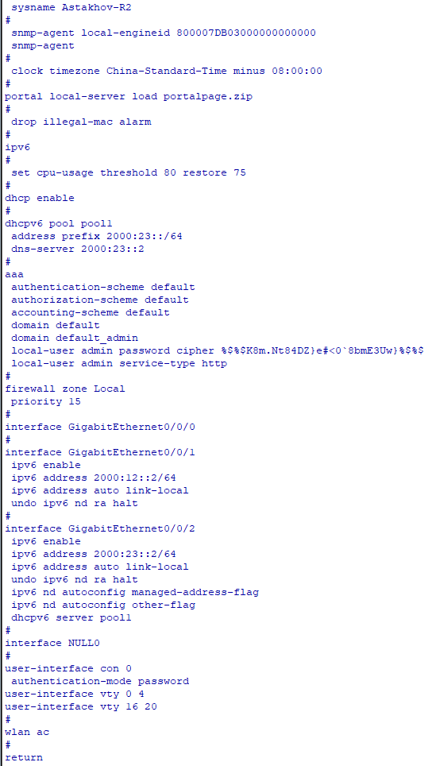

Рисунок 17 - Конфигурация AR2

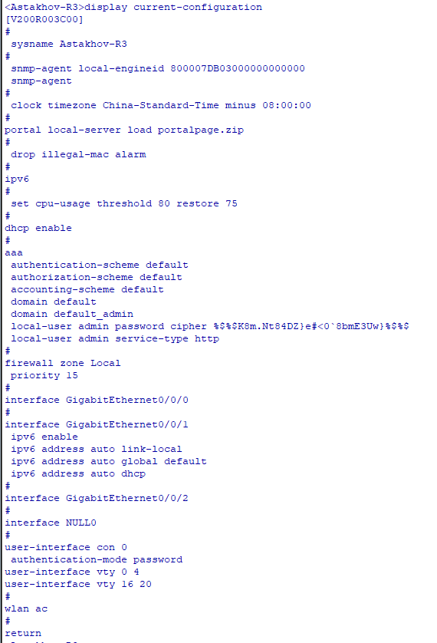

Рисунок 18 - Конфигурация AR3

**Часть 2. Основы сетевого программирования и автоматизации.**

Создадим топологию, показанную на рисунке 19.

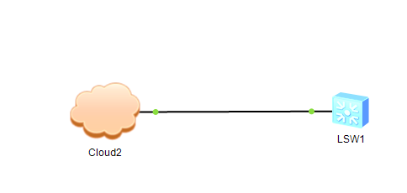

Рисунок 19 - Топология сети

Настроим Cloud так, чтобы иметь доступ к сети с реального ПК (рисунок 20).

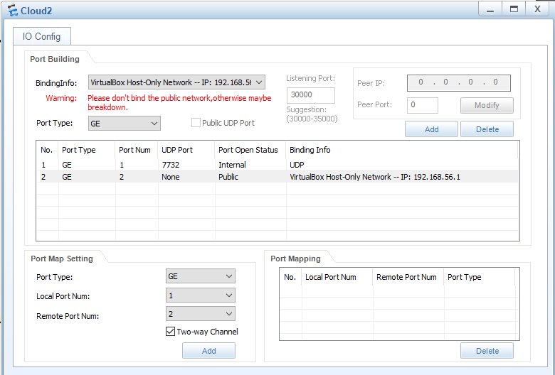

Рисунок 20 - Настройка сетевых портов

Настроим LSW1 как сервер Telnet и зададим пароль. Процесс настройки показан на рисунке 21.

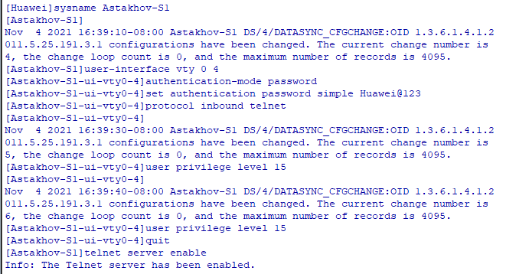

Рисунок 21 - Настройка Telnet

Включим Telnet сервер на LSW1 (рисунок 22).



Рисунок 22 - Включение сервера Telnet

Настроим VLAN и IP адрес на маршрутизаторе, как показано на рисунке 23.

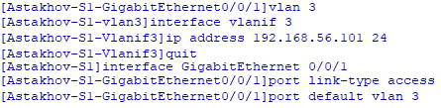

Рисунок 23 - Настройка VLAN и IP адреса

Проверим соединение с маршрутизатором с реального ПК, как показано на рисунке 24.

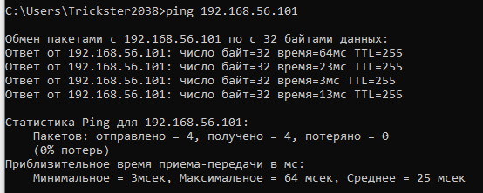

Рисунок 24 - Проверка соединения

Запустим в Jupyter Notebook сценарий, представленный на рисунке 25.

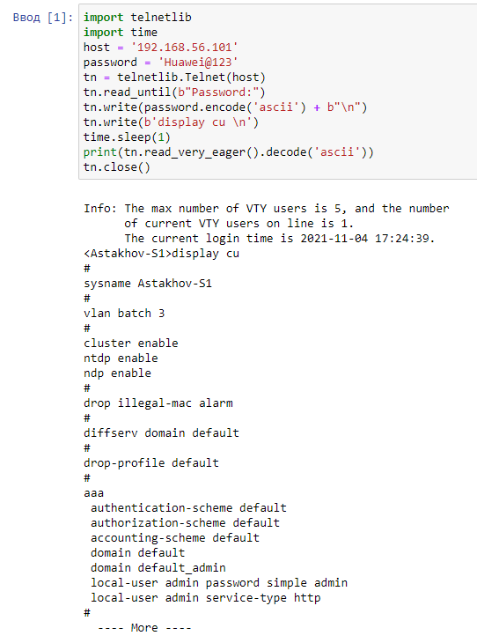

Рисунок 25 - Сценарий подключения на Python

При выполнении сценарий подключится к маршрутизатору через Telnet, введет пароль, запросит конфигурацию устройства, получит ее в выведет на экран (кроме прочего, преобразуя кодировку строк в/из ascii) как показано на рисунке 26.



Рисунок 26 - Конфигурация маршрутизатора

Вывод: в ходе данной лабораторной работы был изучен процесс настройки IPv6 маршрутов, настройки статических IPv6 адресов и DHCP в режиме IPv6, а также рассмотрено написание простейших сетевых программ на примере программы на Python с использованием библиотеки telnetlib.